VẬN CHUYỂN (tên file vanchuyen.pas)
Một công ty tổ chức vận chuyển hàng hóa từ thành phố 1 đến thành phố N. Có tất cả N thành phố đánh số từ 1 đến N và M con đường hai chiều nối giữa các thành phố này. Giữa hai thành phố chỉ có tối đa 1 con đường hai chiều. Xe của công ty khi có đầy đủ nhiên liệu, chỉ có thể di chuyển liên tục tối đa trong khoảng thời gian 600 phút, sau đó tài xế phải dừng lại ở một trạm xăng để nạp đầy nhiên liệu. Công ty đã thực hiện khảo sát tất cả các thành phố và biết được chỉ có một số thành phố có đặt trạm xăng. Giám đốc công ty đã cung cấp thông tin này cho các tài xế giúp họ xác định được hành trình vận chuyển hàng hóa từ thành phố 1 đến thành phố N thành công. Tuy nhiên, do yêu cầu tiết kiệm xăng, nên tài xế phải quyết định có nạp nhiên liệu cho xe hay không, khi đến một thành phố chứa trạm xăng.
Trong hình vẽ dưới đây, số nguyên trong các vòng tròn biểu diễn cho các thành phố, số nguyên nằm trên các đoạn thẳng là thời gian xe di chuyển giữa hai thành phố, các vòng tròn tô màu xám là các thành phố có trạm xăng.
Một hành trình vận chuyển là 1→3→4→5→6, với 2 lần nạp nhiên liệu ở thành phố 3 và thành phố 5.
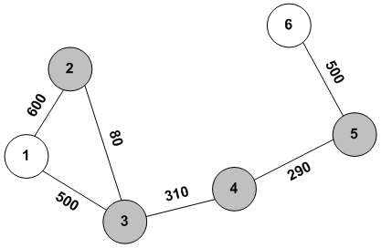
Yêu cầu: Hãy xác định số lần nạp nhiên liệu ít nhất sao cho vẫn đảm bảo việc vận chuyển hàng hóa từ thành phố 1 đến thành phố N thành công. Biết rằng khi xuất phát ở thành phố 1, xe đã được cung cấp nhiên liệu đầy đủ.
Dữ liệu: Cho trong file văn bản VANCHUYEN.INP
- Dòng đầu tiên gồm 1 số nguyên N (2 ≤ N ≤500) biểu diễn số thành phố.
- Dòng thứ hai chứa số nguyên K (0 ≤ K ≤ 100) cho biết có bao nhiêu thành phố có trạm xăng và dãy số nguyên p₁, p₂, ..., p_{k} biểu diễn những thành phố có trạm xăng.
- Dòng thứ ba chứa số nguyên M (1≤ M ≤10000) biểu diễn số con đường hai chiều nối giữa các thành phố.
- M dòng tiếp theo, mỗi dòng gồm 3 số nguyên a, b, t (1 ≤ a ≠ b ≤ N và 1 ≤ t ≤ 600) biểu diễn việc di chuyển từ thành phố a đến thành phố b mất một khoảng thời gian t (t tính theo phút).
Kết quả: Ghi ra file văn bản VANCHUYEN.OUT gồm 1 số nguyên duy nhất biểu diễn số lần nạp nhiên liệu ít nhất nếu có thể di chuyển từ thành phố 1 đến thành phố N thành công. Ngược lại xuất ra giá trị -1.
Ví dụ:
VANCHUYEN.INP | VANCHUYEN.OUT
6  4 2 4 5 3  6  2 1 600  3 2 80  3 4 310  4 5 290  5 6 500  3 1 500 | 2
3  0  2  1 2 371  2 3 230 | -1

